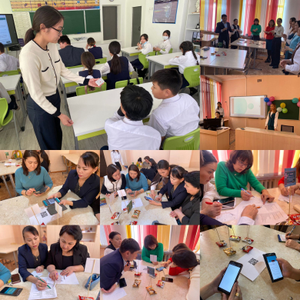
Ақпараттық сауаттылықты дамыту апталығы аясында 10 ақпан күні «Тест құрастыру платформаларының қолдану тиімділігі» атты тақырыпта семинар өтті. Семинарды ұйымдастырған мұғалімдер:
Уркен Г.А., Елемес О.М., Малибекова А.М., Жаңғазықызы А.
Семинардың мақсаты: Білім беру үрдісінде оқытудың цифрлық даму технологияларын айқындайтын тест құрастырудағы тиімді платформалармен танысу. Осы семинарда мұғалімдер келесі платформалармен танысты.
1. Flippity.net;
2. Zipgrade;
3. Joiteka;
4. Socrative Teacher;
5. Simpoll;
6. Classroomscreen.
Платформаларды қолданудың сабақ берудегі тиімділігі көп:
1. Мұғалім оқушы білімін бағалауды компьютерге жүктейді. Бұл бағалау көрсеткіштерінің нақты, дәл болуын қамтамасыз етеді.
2. Оқушы жеке жұмыс жасайды.
3. Мұғалім сыныптағы оқушылардың жағдайын толық көріп, әрбір оқушының қабілетіне қарай онымен жеке жұмыс жасауға мүмкіндігі ашылады.
Сонымен қатар пәндерді оқыту әдістемесіне тест құрастырудағы тиімді платформаларды қолдану сапалы білімнің қайнар көзі. Платформалар арқылы оқыту оқушылардың өзара ақпарат алмасуын мүмкін етеді, танымдық қызметін арттырады, білім алуға қызығушылық ұлғайып, өз бетінше ізденуге ұмтылдырады.
Cеминар барысында мұғалімдер құнды ақпараттар алып, Classroomscreen платформасы арқылы кері байланыс жасалды. Мұғалімдер семинарға белсене қатысып, өздерінің пікірлерін білдіріп, тест құрастырудағы тиімді платформаларды меңгерді.

